Overview
lumper 是一个简单轻量的容器管理引擎。lumper 可以让你将应用程序和系统基础架构分离，以便快速部署服务和交付软件。通过 lumper 可以让你的开发环境和生产环境同步。并且因为轻量，可以无痛部署到物联网边缘端，且占用体积小。

lumper 架构
lumper 是一个 CLI 工具，通过命令行获取用户输入，再对底层进行操作，从而进行容器的创建和管理。
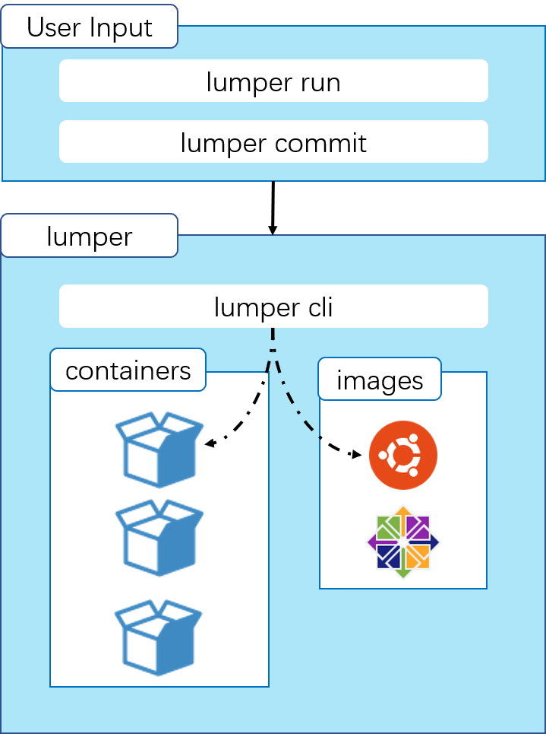
图片1

lumper 对象

镜像
镜像是一个只读的模板，给予应用程序一个运行环境。lumper 可以基于 Docker 中导出的镜像来运行，同时也支持lumper commit 操作来打包自己的镜像。

容器
容器是镜像的可运行实例，通过 lumper 你可以创建，停止，删除一个容器，还可以将宿主机的文件/文件夹挂载到容器内。
容器内默认不存在持久性储存，如果你将一个容器删除，你在容器内储存的数据以及改动都会被删除，但你可以通过挂载宿主机文件来保持数据的持久性。
你可以通过 lumper run -t busybox sh来创建和运行一个容器。

底层技术
lumper 是用 Go 语言来编写的，通过 Linux 内核的一些特性，来实现容器技术。

Namespaces
lumper 使用 namespaces 来为容器提供与宿主机隔离的工作空间，在创建一个容器时，lumper 会为这个容器创建一组 namespaces。
使用的 namespaces 如下：
- PID Namespace：进程隔离
- Mount Namespace：管理文件系统挂载点
- UTS Namespace：隔离内核和版本标识符
- IPC Namespace：管理进程间通信
- Network Namespace：管理网络接口

Control groups
lumper 还使用了 Linux 的 Cgroups 技术，通过 Cgroups，可以对一组进程及它的子进程进行资源限制、控制和通知，这些资源包括CPU、内存、网络等。例如：lumper 可以通过 Cgroups 来限制一个容器运行最多能占用的运行内存。

Union file systems
lumper 使用 Union file systems 来对镜像及容器内文件进行分层存储，而且使用了 overlay 作为存储驱动，相比 AUFS 效率更高。

Lumper CLI

lumper commit

Description
将容器的更改重新打包成一个新的镜像

Usage
lumper commit CONTAINER IMAGENAME

Extended description
它能够将在容器中的文件修改或设置重新打包成一个新的镜像，可以用于创建一个新的容器，减少了配置容器的工作步骤，提高效率。
容器打包时不会将数据卷中的数据一起打包。

Examples
$ lumper commit container1 image1

lumper exec

Description
在正在运行的容器中执行一个命令

Usage
lumper exec CONTAINER COMMAND [ARG...]

Examples
首先，启动一个容器
$ lumper run -d --name container1 busybox top
然后在容器内执行一个命令
$ lumper exec container1 sh

lumper list

Description
列出所有容器

Usage
lumper list

Example
$ lumper list
ID NAME PID STATUS COMMAND CREATED
296885565726 container1 8604 running sh 2020/3/4 12:53:04
805568624921 container2 8621 running sh 2020/3/4 12:53:27

lumper logs

Description
获取容器的日志

Usage
lumper logs CONTAINER

Example
$ lumper logs container2
{"level":"info","msg":"initing","time":"2020-03-04T12:53:27+08:00"}
{"level":"info","msg":"current location is /var/lib/lumper/overlay2/container2/merged","time":"2020-03-04T12:53:27+08:00"}
{"level":"info","msg":"find path /bin/sh","time":"2020-03-04T12:53:27+08:00"}

lumper rm

Description
删除一个容器

Usage
lumper rm CONTAINER

Extended description
当容器状态为运行中时，容器无法被删除，需要先停止容器再进行删除。

Example
$ lumper rm container2

lumper run

Description
创建并运行一个容器

Usage
lumper run [OPTIONS] IMAGE [COMMAND] [ARG...]

Options
Name, shorthand | Description
--cpuset | 允许执行的 CPU
--cpushare , -c | CPU 共享（相对权重）
--detach , -d | 在后台运行容器
--env , -e | 设置环境变量
--memory , -m | 内存限制
--name | 为容器指定名称
--tty , -t | 给容器分配伪 tty
--volume , -v | 绑定数据卷

Examples
在后台运行一个名为 container1 ，使用 busybox 作为底层镜像，并执行 sh 命令的容器
$ lumper run -d --name container1 busybox sh
运行一个名为 container2 ，使用 busybox 作为底层镜像，执行 sh 并分配伪tty 的容器
$ lumper run -t --name container2 busybox sh

lumper stop

Description
停止一个容器

Usage
lumper stop CONTAINER

Examples
$ lumper stop container1

